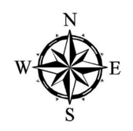
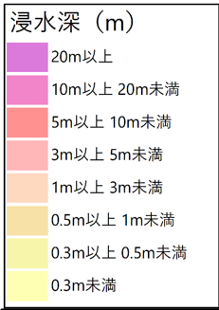
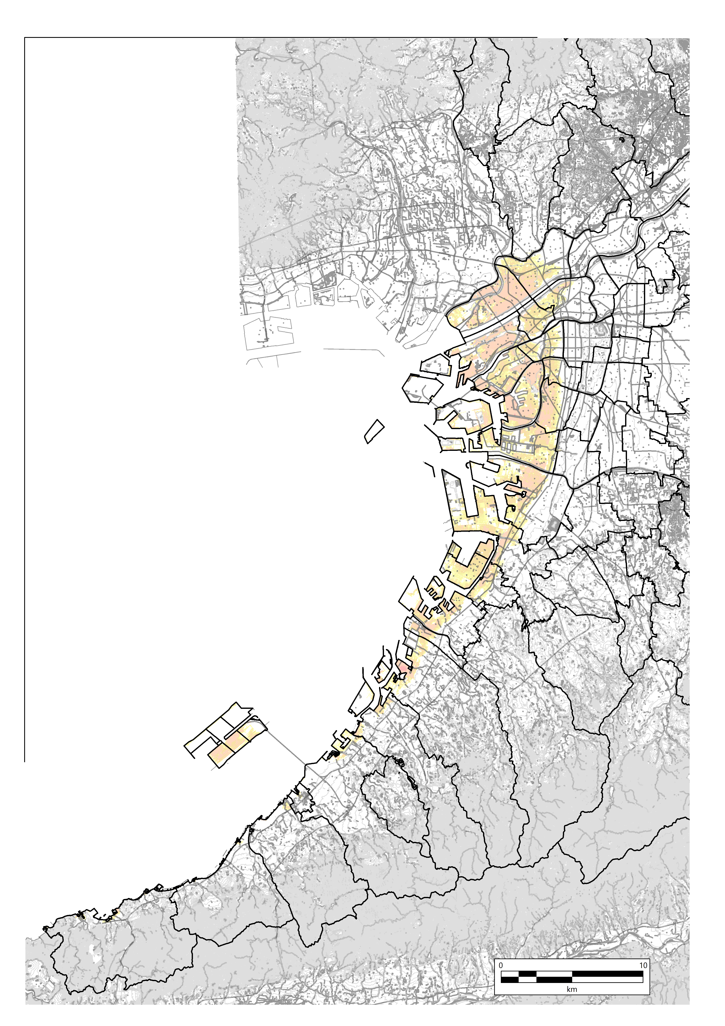
【留意事項】
（総論）
○「津波浸水想定」は、津波防災地域づくりに関する法律（平成23年法律第123号）第8条第1項に基づいて設定するものです。市町村のハザードマップ作成や津波防災地域づくりを実施するための基礎となるものです。

○津波浸水想定は、大阪府沿岸に最大クラスの津波をもたらすと想定される津波断層モデルとして、南海トラフ巨大地震モデルおよび大阪湾断層帯を対象に検討を行いました。南海トラフ巨大地震を波源とする津波については、内閣府「南海トラフの巨大地震モデル検討会」が公表した11のケースから、大阪府域に最も大きな影響を与えると考えられる３，４，５，１０の４つのケースを選定しました。これら４ケースごとに、防潮堤等の沈下を考慮し、防潮施設の開閉状況に応じた２つのシミュレーション結果を重ね合わせ、悪条件となる場合に想定される浸水域（浸水の区域）と浸水深（水深）を表したものです。したがって、必ずしも同時に発生するものではありません。また大阪湾断層帯については、想定される津波断層モデルとして河田ほか（2005）の８ケース、内閣府（2006）の1ケースから大阪府域に最も大きな影響を与えると考えられる、河田ほか（2005）のケース１および内閣府（2006）の２つのモデルを選定し、津波浸水想定を行いました。なお、大阪湾断層帯により、南海トラフ巨大地震より浸水面積が拡大するエリアは関西空港のみとなりました。
これら南海トラフ巨大地震モデルおよび大阪湾断層帯のシミュレーション結果を重ね合わせ、悪条件となる場合に想定される浸水域（浸水の区域）と浸水深（水深）を表しています。

○津波浸水想定の浸水域や浸水深は、避難を中心とした津波防災対策を進めるためのものであり、津波による災害の発生範囲を決定するものではありません。また、一定の条件を設定して計算した結果のため、着色されていない区域が必ずしも安全というわけではありません。

○最大クラスの津波は、現在の科学的知見を基に、過去に実際に発生した津波や今後発生が予想される津波から想定したものであり、千年に一度あるいはそれよりもっと発生頻度が低いものですが、これよりも大きな津波が発生する可能性が無いというものではありません。このため、浸水域が拡大する可能性を矢印で示しています。

（計算条件）
○津波浸水想定にあたってはシミュレーションを実施する際の条件設定の制約から、予測結果には限界があります。
・津波浸水想定では、幅10m以上の河川については遡上を計算していますが、幅10m未満の河川や水路についてはその計算を実施していません。
・津波浸水想定では、津波による河川内の水位変化を図示していませんが、津波の遡上により、水位が変化することがあります。
・河川内の水位については、平水流量または、台風期の朔望平均満潮位としているため、洪水時に津波が発生した場合などは、今回設定した以外の場所から溢水する場合もあります。
・津波浸水想定では、地盤面を基準にどれだけ浸水しているかを表示しているため、この図面には地下街や地下鉄などの地下空間、管渠等への流水の浸入やその影響は考慮していません。

（利用上の注意点）
○浸水域や浸水深は、局所的な地面の凹凸や建築物の影響のほか、地震による地殻変動や構造物の変状等に関する計算条件との差異により、浸水域外での浸水の発生や、浸水深がさらに大きくなる場合があります。

○地形図は最新のものを使用しておりますが、現在の地形と異なる場合もあります。

○津波は、第１波だけで終わるものではありません。何度も繰り返しくるものです。また、第２波以降が大きくなることもあります。

○揺れがおさまったら、すぐに避難を開始し、津波警報や避難勧告が解除されるまでは、避難を継続する必要があります。

○地下への出入口をはじめ、地下につながっているビルの階段、エレベーター、換気口などが、表示している浸水深より低い位置にある場合、津波がありとあらゆるところを伝って地下空間に浸入する恐れがあります。また、地下に浸入した水が他の出入口から地上へ溢れ出す恐れもあります。

○大阪市内を中心とする地盤高が低い地域については、防潮堤が壊れている場合、津波が収束した後でも、日々の干満によって、浸水範囲が広がる可能性があります。また、地盤沈下、液状化等により、長期間に渡って湛水することがあります。

○津波浸水想定はハザードマップではありません。確実な避難のためには今後市町で作成されるハザードマップを活用してください。

（その他）
○今後、数値の精査や表記の改善等により、修正する可能性があります。
【津波シミュレーション条件】
対象地震：南海トラフ巨大地震モデル（ケース3，4，5，10）
大阪湾断層帯
構造物条件組み合わせ（南海トラフは「条件1」「条件2」の重ね合わせ、大阪湾断層帯は「条件3」）

表 堤防条件
構造物条件 | 防波堤等 | 堤防取扱い | 水門 | 陸閘
条件1 | 地震時沈下量を考慮 | 越流時に破壊  （堤防なしとする） | 開放
条件2 | 地震時沈下しない | 越流時に破壊  （堤防なしとする） | 開放 | 閉鎖
条件3 | 地震時沈下しない | 越流時に破壊  （堤防なしとする） | 開放

： 防潮堤等がない場合に想定される
津波到達範囲
： 気候変動等による外力増により
浸水域が拡大する可能性を示す

大阪府津波浸水想定（全体図）

